Diferenças Divididas

Luiz Fernando Tagliaferro Brito 3186180-6

Bruno Severo Camilo 4178161-9

Exercícios:

1)

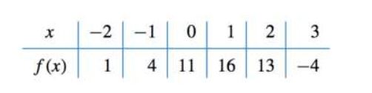

Polinómio Resultante:

P(x) = 1 + 3(x+2) + 2(x+2)(x+1) + (-1)(x+2)(x+1)(x-0)

P(x) = -(x^3 + x^2 - 7 x - 11)

2)

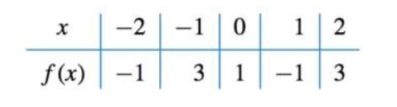

Polinómio Resultante:

P(x) = (-1) + 4(x+2) + (-3)(x+2)(x+1) + 1(x+2)(x+1)(x-0)

P(x) = x^3 - 3 x + 1